- UPOZNAVANJE ŠKOLE I UŽE OKOLINE: Broj 1
- UPOZNAVANJE ŠKOLE I UŽE OKOLINE: Broj 1
F.K. prepoznati, pokazati, imenovati broj 1, napisati broj 1 u bilježnicu uz pomoć predloška
V.B. prepoznati i pokazati broj 1, napisati u bilježnicu broj 1 na nalog
A.H. prepoznati i pokazati broj 1 u skupini od 2
Na početku današnjeg radnog dana moramo jako dobro zagrijati prstiće. Na ovom linku pogledajte kako to radi djevojčica Sara pa pokušaj i ti.
https://www.youtube.com/watch?v=0AvTr32UkUc
Sada su naši prstići spremni. Donesi bilježnicu, pernicu i crveni plastelin. Uz pomoć odrasle osobe upoznaj broj 1.
Prilog 1.)
Pogledaj, to je broj jedan. Pokaži, izgovori. Prijeđi prstom nekoliko puta po ovome broju.
Uzmi crveni plastelin pa ga tanko nanesi na broj jedan. Izreži rubove papira pa papir zalijepi u bilježnicu.
Riješi radni listić iz priloga 2. ) Olovkom napiši broj 1 pa oboji jednog slona. Što samostalnije izreži rubove papira pa ga zalijepi u bilježnicu.
- SKRB O SEBI: Hranjenje: samostalno uzimanje tekućine
- SKRB O SEBI: Hranjenje: samostalno uzimanje tekućine
V.B. samostalno otići u kuhinju uzeti čašu i natočiti vodu, donijeti čašu do stola
F.K., A.H. samostalno natočiti vodu u čašu
Nakon napornog rada sigurno si ožednio. Vježbaj što samostalnije natočiti vodu u čašu te se poslužiti njome.
- TJELESNA I ZDRAVSTVENA KULTURA: Igra loptom: dodavanje lopte u paru
V.B., A.H., F.K. baciti loptu određenom članu igre, primiti lagano bačenu loptu
Vrijeme je za zagrijavanje. Ponovi sve vježbe koje u školi svakodnevno vježbamo. Sjećaš li se. Krenemo od glave (lijevo-desno, gore-dolje, zatim ruke dižemo jako visoko istodobno se dižući na nožne prste, nakon toga plivamo, zatim dotaknemo rukama nožne prste, dižemo noge visoko pa ispod svake noge koja je u zraku pljesnemo za kraj napravimo čučnjeve). Svaku vježbu ponovi 10 puta.
Donesi loptu koji si prošli put sam napravio. Zamoli ukućane da se igraju s tobom. Svakom od njih baci loptu. Potrudi se što bolje pogoditi ruke osobe kojoj želiš dodati loptu. Koncentriraj se i primi loptu kada ti je baci druga osoba. Uživaj u igri!

Prilog 1.)

Prilog 2.)
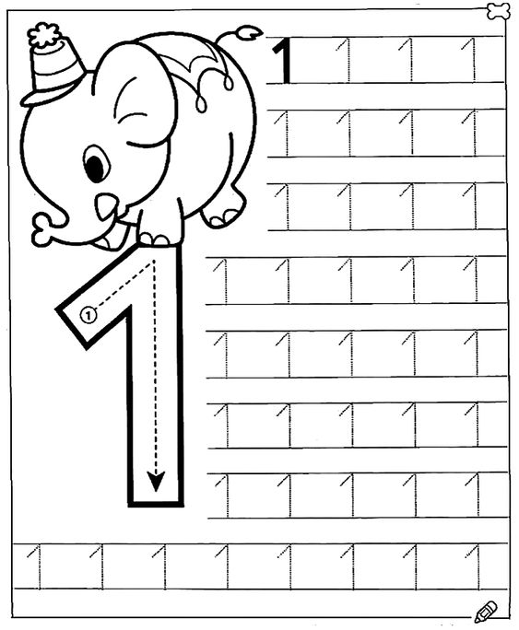
Izvor fotografije: https://www.pinterest.com/pin/639581584558779309/

